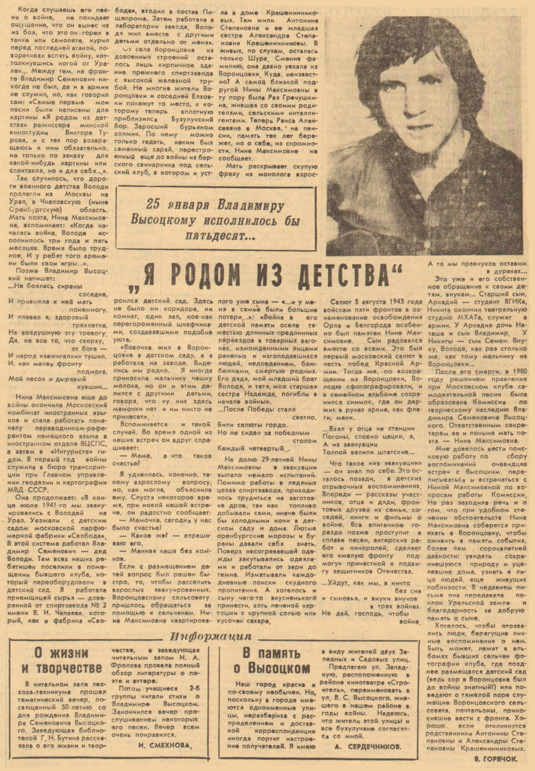

**Горячок В. «Я родом из детства": к 50-летию В. Высоцкого // Под знаменем Ленина. — 1988. — 23 января. - С. 4.**